Cebia SUMMARY 2/2012

Informace, statistiky a zajímavosti z oblasti prodeje ojetých vozidel

Společnost Cebia Vám opět přináší čtvrtletní bulletin o trhu s ojetými vozidly. Naše společnost se v oboru profiluje již více než 20 let a ročně poskytujeme služby pro více než 350 000 vozidel. Díky tomu můžeme nabídnout statistické údaje a informace běžně nedostupné. Budeme rádi, když tyto informace využijete při Vaši publikační činnosti.

Tentokrát jsme pro vás připravili:

1. Trendy prodejů vybraných značek 2
2. Srovnání individuálních dovozů a prodejů nových vozů 5
3. Stáří prodávaných vozidel 6
4. Délka prodeje ojetých vozidel 7
5. Počet najetých kilometrů u prodávaných vozidel 8

Grafy a statistické sestavy jsou vytvořeny analýzou dat z veřejně dostupných zdrojů uváděných na internetových portálech MDČR, MVČR, SDA a dat zpracovaných v rámci informačních systémů Cebia.

1. Trendy prodejů vybraných značek

Analyzovali jsme výsledky prodejů některých značek ojetých i nových automobilů za poslední 3 roky a zjistili jsme zajímavé skutečnosti. U většiny značek se trend prodejů shoduje a i podíl značky na obou trzích je obdobný. Vybrali jsme 5 nejvýznamnějších hráčů na trhu ojetých vozů, které jsme doplnili o značky, jejichž trend je něčím zajímavý.

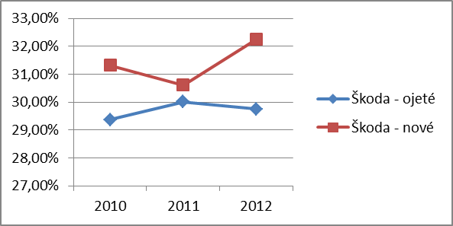
Tradiční leader českého trhu, jak v nových autech, tak v ojetých, má dlouhodobě stabilní podíl na obou trzích, a to kolem 30 %. Letos výrazně stoupají prodeje nových škodovek, ojeté naopak mírně klesají.

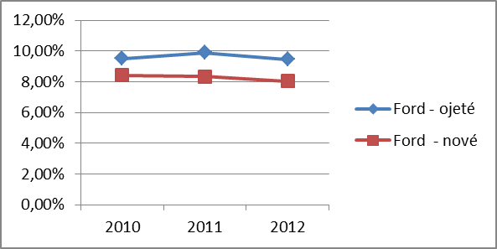
Dlouhodobě druhá nejvýznamnější značka na trhu ojetých vozů – Ford, letos poněkud oslabila svoji pozici na trhu ojetých aut a byla předstižena bývalou trojkou na trhu – VW. Rovněž v prodejích nových vozů značky Ford je patrný dlouhodobější pokles.

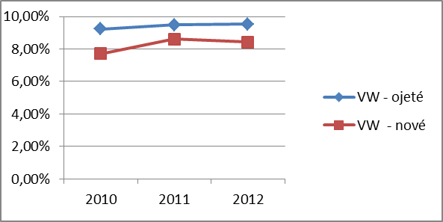
Ojeté i nové vozy značky Volkswagen dlouhodobě mírně rostou.

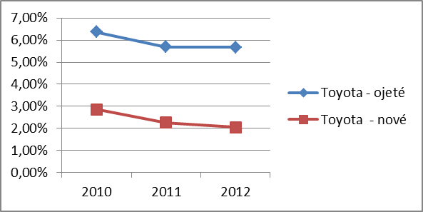
Zajímavým úkazem na trhu je značka Toyota. Na trhu ojetých vozů, kde má 4. největší podíl, má dvakrát vyšší podíl než na trhu nových. Na obou je však patrný trvalý pokles za poslední 3 roky.

Pátou nejprodávanější značkou na trhu ojetých vozů je Renault. Její prodeje se letos propadly, v oblasti nových vozů dokonce velmi výrazně. Letos má tak značka nižší podíl na trhu nových vozidel, než na trhu ojetých.

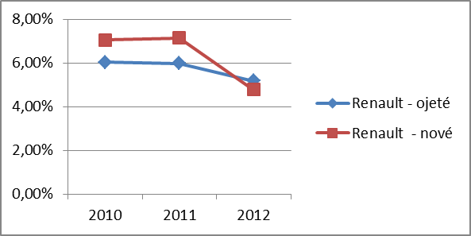

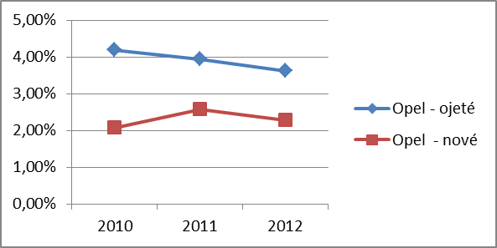
Opel nepatří dlouhodobě k nejvíce žádaným značkám na trhu ojetých vozů a jeho podíl poslední 3 roky ještě rychle klesá. Po předchozím růstu letos klesá i podíl značky na trhu nových vozů.

Korejská Kia naopak zažívá poslední 3 roky výrazný vzestup podílu na trhu nových vozů, kde má na rozdíl od mnoha konkurentů nižší podíl, než na trhu ojetých. Na něm má sice stále malý podíl, pod 2 %, ale ten stabilním tempem stoupá.

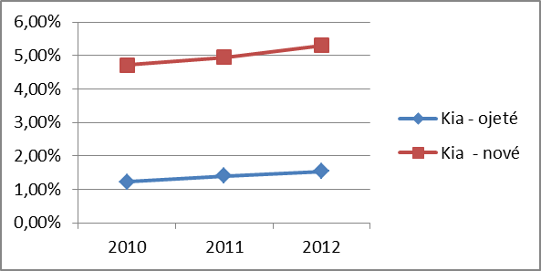

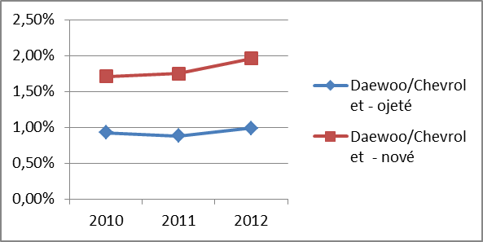
Podobně jako Kia se chová podíl vozů Chevrolet, dříve korejské Daewoo. Roste na trhu nových vozidel a celkově má rovněž výrazně vyšší podíl v nových než v ojetých vozech.

Všechny podíly na trhu jsou uvedeny v následující tabulce:

Značka | 2010 | 2011 | 2012
Škoda - ojeté | 29,36% | 30,01% | 29,75%
Škoda - nové | 31,32% | 30,61% | 32,24%
Ford - ojeté | 9,52% | 9,90% | 9,45%
Ford - nové | 8,41% | 8,34% | 8,04%
VW - ojeté | 9,24% | 9,49% | 9,52%
VW - nové | 7,72% | 8,61% | 8,43%
Toyota - ojeté | 6,36% | 5,70% | 5,67%
Toyota - nové | 2,86% | 2,25% | 2,05%
Renault - ojeté | 6,02% | 5,97% | 5,17%
Renault - nové | 7,05% | 7,14% | 4,78%
Opel - ojeté | 4,19% | 3,94% | 3,62%
Opel - nové | 2,07% | 2,58% | 2,28%
Kia - ojeté | 1,22% | 1,40% | 1,54%
Kia - nové | 4,72% | 4,95% | 5,30%
Daewoo/Chevrolet - ojeté | 0,92% | 0,88% | 0,98%
Daewoo/Chevrolet - nové | 1,71% | 1,75% | 1,96%

2. Srovnání individuálních dovozů a prodejů nových vozů

Sledujeme také trendy prodejů ojetých automobilů v poměru k novým. Zajímavé je, že do roku 2009 převažoval dovoz ojetých osobních automobilů nad registracemi nových vozidel. Na počátku finanční krize se ale poměry obrátily a nyní lidé víc kupují nové než dovážené ojeté vozy. V období recese poklesl dovoz ojetých osobních automobilů na cca 145 tis. (o 86 tis. méně než v r. 2008). V posledních 3 letech stagnuje počet dovezených ojetých vozů, zatímco prodeje nových rostou.

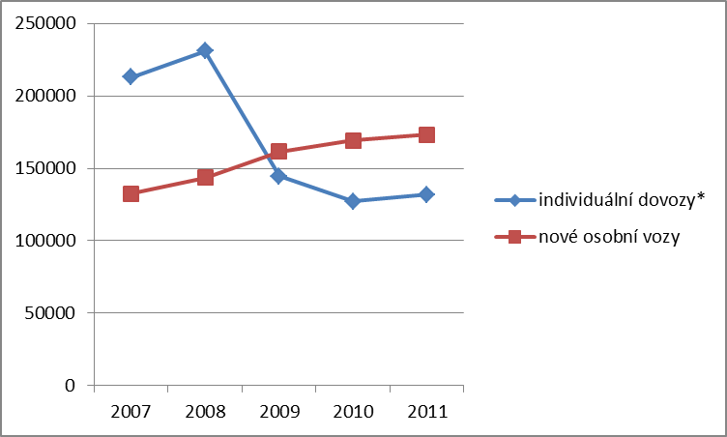

* dovezená ojetá vozidla prvně registrovaná v ČR

3. Stáří prodávaných vozidel

Jak jsme vás již informovali v Cebia SUMMARY 1/2012, nejprodávanějším segmentem jsou vozidla ve stáří 3 až 5 let. Takto stará vozidla si zákazníci chtějí kupovat nejčastěji, skutečné stáří však může být jiné. Podle našeho průzkumu má totiž 20 % ojetých vozidel prodávaných v České republice nesprávně uvedený rok výroby. Zákazníci tak často kupují vůz starší, než skutečně chtějí a přicházejí tak o peníze.

Abychom zabránili tomuto klamání zákazníků, přišli jsme na trh ojetých vozů s jednoduchou, dostupnou a rychlou službou ověření skutečného roku výroby pomocí SMS. Podrobnosti této služby jsou uvedeny zde.

Jedním typem případů je stárnutí nového auta při jeho distribuci. Vozidlo mohlo, poté co sjelo z výrobní linky, stát delší dobu na skladě nebo jezdit na převozních značkách před uvedením do provozu. Vozidlo je pak po několika letech strávených například na odstavném parkovišti prodáno jako nové. Toto umožňuje legislativa, díky níž se již od roku 2001 v technických průkazech neuvádí skutečný rok výroby, ale datum prvního uvedení vozidla do provozu. Ve skutečnosti se obě data od sebe mohou lišit o jeden až dva roky, ale výjimkou nejsou ani rozdíly o pět nebo šest let. Pro ilustraci jeden příběh našeho zákazníka:

Před nedávnem jsem si domů přivezl nové auto koupené u značkového prodejce. Náhodou jsem se dozvěděl o službě ověření roku výroby přes SMS textovou zprávu. Nic jsem od toho nečekal a myslel jsem, že u úplně nového auta ani žádná odpověď nepřijde. Ale těch pár korun jsem se rozhodl obětovat. Přišla mi odpověď, že auto bylo vyrobeno už v březnu 2011. Trochu jsem znejistěl a obrátil se na prodejce, který mi auto prodával. K mému údivu mi uvedené datum potvrdil. Když jsem se ohradil, co mi to prodali, tak mi s klidem odpověděli, že to je v pořádku. Že nikde ve smlouvě mi negarantují datum výroby, že to ani není podstatné, protože dokud auto nebylo uvedeno do provozu, tak je pořád nové. S tím ale zásadně nesouhlasím, protože až ho budu prodávat, tak kupce bude velmi zajímat datum výroby. Takže mám teď pocit, že jsem se nechal napálit…

Mnohem závažnějším a i častějším případem je pozměňování údajů v dokladech dovezených vozidel prováděné některými dovozci, díky nimž si tito nepoctivci přijdou navíc na desítky tisíc korun během několika málo minut. Jak k manipulaci s údaji dochází? Dovozce přiveze ze zahraničí ojeté auto, u kterého je v zahraničním technickém průkazu (např. SRN) uvedeno datum první registrace 12. 3. 2006. Datum na dokumentu upraví
na 12. 3. 2007, technický průkaz okopíruje, aby změnu nebylo možno očima rozeznat,
a s kopií jde na dopravní úřad auto zaregistrovat. A protože všude se nějaký „známý“ najde, vozidlo zde zaregistrují jen na základě kopie technického průkazu. Datum první registrace pak figuruje jako stáří vozidla a určuje jeho hodnotu, která výrazně po tomto omlazení stoupne.

Opět příběh: jeden externí spolupracovník Cebia se rozhodl po návratu z dovolené vyměnit své dosluhující vozidlo za podstatně novější ojetinu. Vybral si Citroen C4, který mu už před dovolenou nabízel jeho kamarád. Protože sám používá systém prověření roku výroby od Cebia, prověřil si tedy i toto vozidlo. Dotazem zjistil nejen správný rok, ale i měsíc výroby, z čehož vyplynulo, že vozidlo je o 1 rok a 3 měsíce starší, než za které bylo vydáváno. Vozidlo si nakonec přeci jen koupil a byl velmi spokojen, protože dostal 20 tisíc korun slevu…

4. Délka prodeje ojetých vozidel

Podle našeho průzkumu realizovaného za období leden až červen 2012 se více než polovina ojetých aut prodá do 30 dnů, průměrná délka prodeje je však 65 dní. Abychom našim partnerům pomohli lépe a rychleji prodat vozidla s prověřenou historií, umožňujeme jim vytvoření certifikátu Cebia REPORT. Pomocí tohoto certifikátu si zákazník může ihned zkontrolovat skutečný stav tachometru, zda odpovídá VIN a rok výroby a také jestli vozidlo nebylo odcizeno nebo není v leasingu.

Podle našich posledních zjištění je o vozidla s certifikátem Cebia REPORT 3x větší zájem a doba prodeje se zkracuje o10 dní.

Většina ojetých vozů v ČR je nabízena na portálu Sauto.cz. Ten díky informacím od společnosti Cebia poskytuje možnost selekce prověřených vozů pomocí volby „Vozy s ověřenou historií“ a zobrazuje u každého takového vozu přehledné hodnocení pomocí hvězdiček a náhled na certifikát Cebia REPORT.

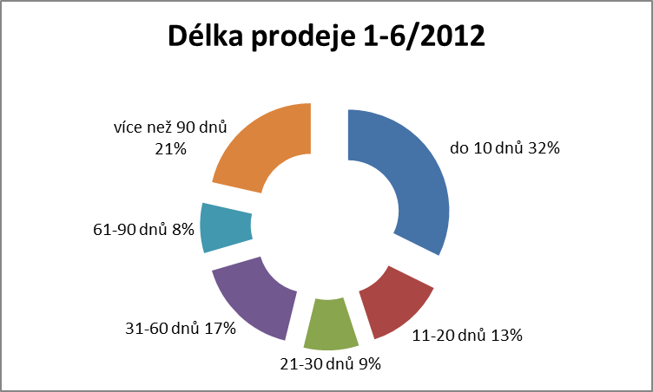

5. Počet najetých kilometrů u prodávaných vozidel

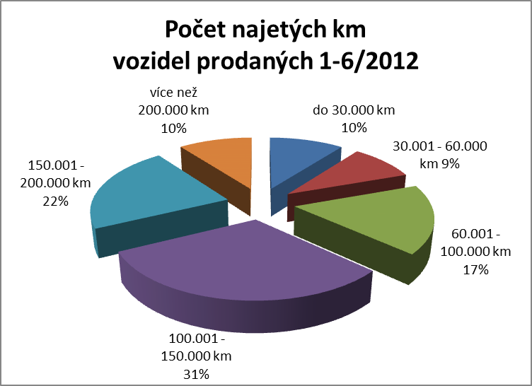
Navazujeme na údaje uvedené v minulém čísle Cebia SUMMARY. Zde jsme uváděli, že 5 let staré vozidlo má průměrně najeto 124 440 km, zatímco 10leté vozidlo má pouze 159 312 km, i když logicky by člověk za dvojnásobnou dobu očekával stav kolem 250 000 km. Důvod se nabízí a je dalším dokladem obecně známého nešvaru na našem trhu, že vozidla mají přetáčené tachometry. I z našich dlouhodobých statistik vyplývá, že
42 % vozidel v ČR má přetočený tachometr. Cebia v letošním roce zkontrolovala již 240 000 vozidel prostřednictvím svého on-line systém AUTOTRACER a ukázalo se, že téměř polovina má přetočený tachometr a to v průměru o 100 – 200 tis. km. Pokud to vztáhneme na celkový počet vozidel, která jsou registrovaná v ČR, tak se dá říci, že v ČR jezdí celkově 1 mil. vozidel s přetočeným tachometrem.

Pro ilustraci běžné praxe na trhu, uvádíme pár příběhů a dotazů, které nám posílají lidé.

V březnu 2010 zakoupil pan J. D. v autobazaru ojeté vozidlo s rokem výroby 2005 a stavem tachometru
cca 93 000 km. Po přečtení článků v tisku ohledně možnosti prověření vozu pomocí systému AUTOTRACER si zjistil historii stavu tachometru a získal poslední údaj ke květnu 2009 se stavem tachometru 227 000 km. Prosí nás o vyjádření, jakou má údaj z našeho systému právní hodnotu a zda může na základě těchto údajů požadovat odstoupení od smlouvy.

Paní E. S. si koupila 8letý VW Passat v českém autobazaru se stavem tachometru 120 000 km. Při kontrole v servisu zjistila, že vozidlo bylo dovezené z Německa a bylo pravidelně servisované až do stavu tachometru 760 000 km. Přitom tento poslední záznam ze servisu byl těsně před dovozem do ČR. Vozidlo tedy bylo při dovozu do ČR stočeno minimálně o 640 000 km!

Pan M. P. píše: koupili jsme vůz VW Sharan 1.9TDi, rok výroby 2002, stav tachometru 151 000 km. Po cca 230 kilometrech byla nutná kompletní výměna rozvodů a poté auto začalo pravidelně vařit - pravděpodobně prasklé těsnění pod hlavou. Nechali jsme zkontrolovat opravdový stav ujetých kilometrů a poslední zápis v březnu 2008 byl 333 000 km. Kontaktovali jsme bazar, v němž jsme auto koupili, a bude sepsána reklamace. Samozřejmě ve smlouvě ale je, že bazar neodpovídá za skutečný stav najetých kilometrů. Máme nárok na odstoupení od smlouvy?

Těmto lidem už bohužel pomoci nemůžeme a svých práv se budou domáhat jen obtížně. Naše společnost dlouhodobě upozorňuje na nekalé praktiky na trhu ojetých vozidel a doporučuje všem motoristům věnovat dostatek času na jeho prověření před nákupem. Pořízení vozidla by nemělo být impulsivní záležitostí, jedná se většinou o dost výrazné zatížení rodinného rozpočtu, proto je opatrnost na místě a vyplatí se důkladně zkontrolovat, co vlastně člověk kupuje. Lidé již často provádějí kontrolu vozidla po technické stránce. Zkontrolují si technický stav motoru, brzdy, či zda vozidlo nebylo havarováno, a to buď sami, nebo za pomoci odborníka. Často však nemyslí na prověření původu a historie vozidla. Vystavují se tak větším problémům a rozčarováním, než v případě podcenění technického stavu vozidla. Auto se dá koneckonců opravit, ale když kupíte auto kradené, předělané nebo s vyšším skutečným počtem najetých kilometrů, nic s tím neuděláte…

Předchozí vydání bulletinu Cebia SUMMARY naleznete zde

Cebia, spol. s r.o., je již 20 let leader na trhu v prověřování původu a historie vozidel. Společnost tak dlouhodobě pomáhá motoristům s bezpečným nákupem ojetých vozidel. Cebia nabízí vedle komplexní služby AUTOTRACER, která je dostupná on-line přes internetové stránky www.zkontrolujsiauto.cz, řadu dalších služeb pro prověřování původu a originality vozidel.

Cebia je výhradním představitelem Systému OCIS (Open Car Information System) v ČR. Systém OCIS používají partneři Cebia po celém světě, jako nástroj pro výměnu dat o vozidlech. Cílem Systému OCIS je také pomocí značení autoskel snižovat počet odcizených vozidel, nalézat je a navracet je původním majitelům. Od roku 2009 je společnost Cebia držitelem certifikátu jakosti dle normy ISO 9001:2008.

Kontakt pro média:

Jan Dryák - Marketing a PR manažer
j.dryak@cebia.cz
Tel.: 602 477 831

